
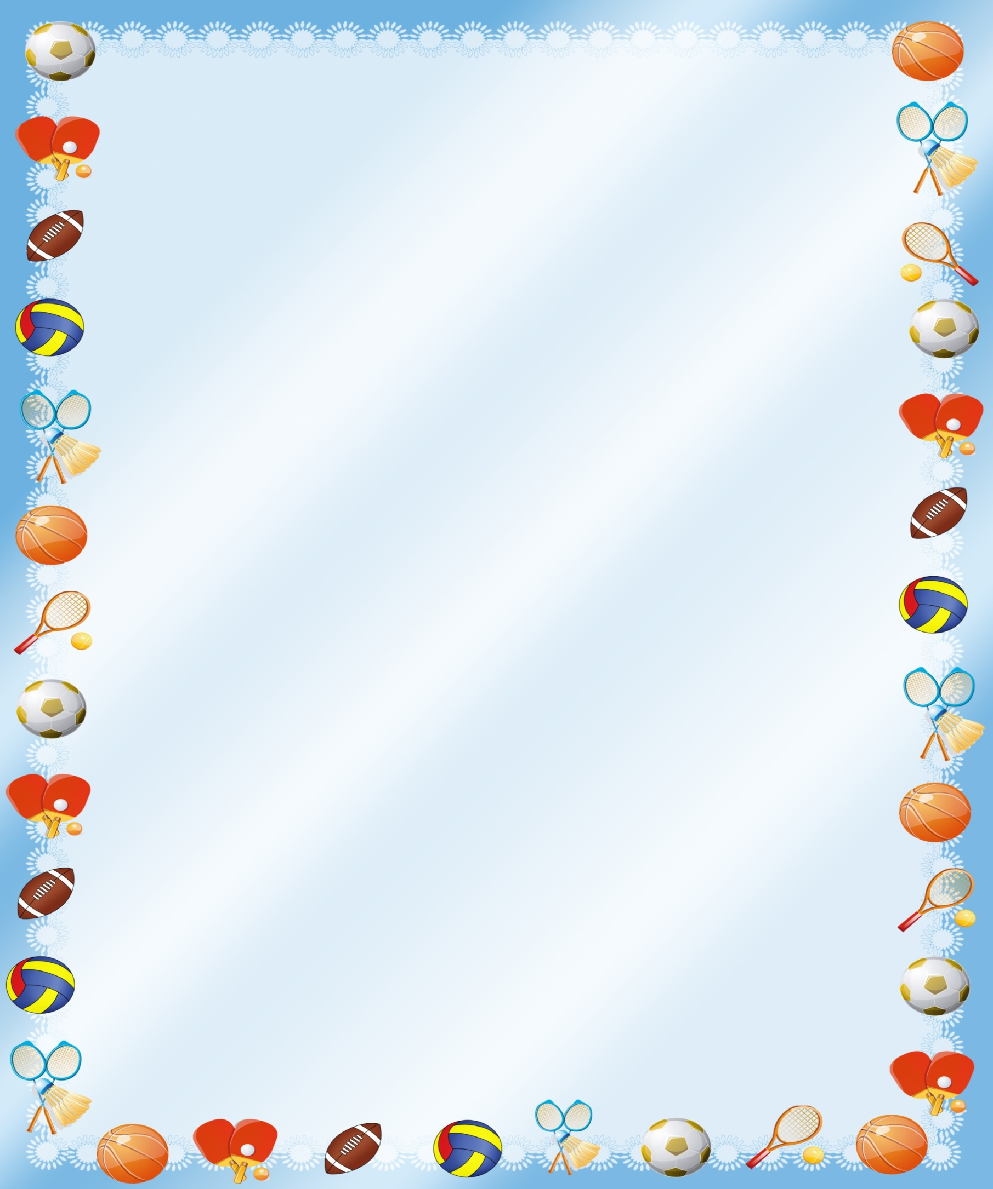
Приложение 5
Сценарий спортивного праздника «Папа, мама я спортивная семья»

(для воспитанников подготовительной группы и их родителей)

Организовали: инструктор по физической культуре
Зарубина Н.Ю; воспитатель подготовительной группы Петрова Е.В.
СПОРТИВНЫЙ ПРАЗДНИК
«Мама, папа, я – спортивная семья»
Цель: Пропагандировать здоровый образ жизни, способствовать приобщению семьи к физкультуре и спорту.
Задачи: формировать здоровый образ жизни; развивать ловкость, быстроту движений, способность действовать по сигналу; прививать любовь к спорту и физической культуре; доставить детям и родителям удовольствие от совместных занятий физкультурой.
Оборудование: мячи «Хопы», ориентиры, скакалки, клюшки, шайбы, мешочки с песком, шнуры, обручи, самокаты, воздушные шары, ракетки, баскетбольные мячи, мешки для прыжков.

Ход праздника
Под звуки спортивного марша команды заходят в спортивный зал, и строятся в три колонны
Ведущий 1
· Пожалуйте гости дорогие, пожалуйте!
Веселья вам да радости!
Давно мы вас поджидаем,
Праздник без вас не начинаем.
У нас для каждого найдется: и словечко, и местечко!
Инструктор физо:
Здравствуйте! Здравствуйте! Здравствуйте!
Сегодня здесь, в спортивном зале
Мы спорт, уменье совместим.
Мы этот славный праздник с Вами
Прекрасным играм посвятим.
Ведущий 1
Мы видим здесь приветливые лица,
Спортивный дух мы чувствуем вокруг,
У каждого здесь сердце олимпийца,
Здесь каждый спорту и искусству друг.
Инструктор физо:
Тот победит в соревнованье
Кто меток, ловок и силен,
Покажет все свое уменье
Кто духом, телом закален.
Дорогие друзья! Позвольте открыть наш спортивный праздник « Мама, папа, я – спортивная семья». А сейчас мы хотим представить наших смелых и сильных пап.
Папы– (делают шаг вперед)
Вот они перед нами – слегка бодрые, местами подтянутые и даже в чем-то непобедимые, а в чем именно – мы узнаем позже (папы встают на свои места).
А теперь, наши замечательные мамы.
мамы– ( делают шаг вперед)
Они всегда в форме. Дают о себе знать постоянные тренировки: плита, бег по магазинам, прополка, стирка, уборка. И даже ежегодные передышки 8 марта не выбивают их из колеи. И мы уверены, что сегодня именно они будут задавать темп своим командам (мамы делают шаг назад).
И, наконец, самые маленькие участники соревнований! (дети делают шаг вперед)
Это они еще с пеленок долгие годы закаляли постоянными тренировками и объединяли своих родителей в дружескую команду, ставя перед собой все новые задачи: тяжело в учении, легко в бою.
Мы от души приветствуем и поздравляем всех, кто сегодня вышел на старт! Успехов нашим командам и побед!

Ведущий.
По плечу победа смелым, ждет того большой успех
Кто, не дрогнув, если нужно вступит в бой один за всех.
Пусть жюри весь ход сраженья без промашки проследит,
Кто окажется дружнее, тот в бою и победит.
Делу время, час забаве. Команды слово-то за вами.

(Представление команд название, девиз)

Ведущий.
А теперь, представляю вам наше жюри, которое будет внимательно следить за успехами наших команд.
Состав жюри старший воспитатель Е.В. Шурхоленко, воспитатель старшей группы Кряжевская Н.П и воспитатель подготовительной группы Петрова Е.В.
В спортивный путь, друзья!
Инструктор физо:
Конкурс первый: «Семейная эстафета»
1 этап: ребёнок прыгает на мяче «Хоп» до стойки, затем берёт его в руки и бежит в команду.
2 этап: мама прыгает на скакалке произвольным способом до стойки и обратно.
3 этап: папа ведёт баскетбольный мяч до стойки и обратно туда правой рукой, обратно левой.

Конкурс второй: «Посадка картофеля».(Инвентарь: мешочки с песком и обручи). Конкурс для всей команды. Напротив каждой команды разложены по 5 обручей, а в руках у пап находятся корзины с набивными мешочками. По команде папы бегут вперед и раскладывают мешочки по одному в каждый обруч. Следующий участник собирает мешочки в корзину. Конкурс считается оконченным, тогда, когда все участники соревнований пройдут свой этап.
(жюри подводит итоги двух конкурсов)

Музыкальная пауза (песня «физкульт – ура») поют дети подготовительной группы.

Инструктор физо: Вижу я со стороны,
Команды в технике равны.
Взглянуть хотим мы побыстрей,
Чья семья всё же шустрей.

Конкурс третий: «Самая быстрая семья»

1 этап: Папы на старте принимают позу «Паучков». По сигналу передвигаются до стойки, затем возвращаются бегом в свою команду.
2 этап: мама выполняют ходьбу на ягодицах до стойки, затем бегут в свою команду.
3 этап: дети бегут до стойки, оббегают её и возвращаются обратно в команду.

Конкурс четвёртый: «Мудрости - премудрости».
Каждой команде даётся кроссворд с заданиями. По свистку команды начинают выполнять задание на время. По истечении времени команды сдают листки жюри.

Конкурс пятый: «Нитка в иголку»
Папа и ребёнок встают боком, и держат по 2 обруча. Мама держит в руках верёвку, по команде бежит к обручам и пролезает в них боком или прямо, протягивая за собой верёвку. Оббегает вокруг стойки и возвращается на линию старта. Чья мама быстрее прибежит, та команда и победит.

Конкурс шестой: Первыми, как и принято, в каждой семье, в бой выходит сильная половина, наши папы. Они сейчас вспомнят свою юность и любовь к массовой игре – хоккею. Задача пап – ведение шайбы клюшкой между стойками.
Следом за папами выходят мамы. Конкурс для мам – бег с подкидыванием ракеткой для бадминтона воздушного шарика. Поддержим их аплодисментами.
(без детей)

Конкурс седьмой:

Что за чудо – скок да скок!
Гляньте, тронулся мешок!
Эй, хватай его, ловите,
Поскорей мешок держите!

Команды строятся у стартовой линии в колонну и по свистку папы, а затем мамы наперегонки прыгают в мешке до стойки и возвращаются тем же способом, передает эстафету следующему участнику. Дети выполняют прыжки вперед с воздушным шариком между ног.

(жюри подводит итоги прошедших конкурсов)

Пока жюри подводит итоги, мы проведем игру со зрителями. Я буду загадывать загадки на спортивную тему, а вы хором отвечайте.

Ясным утром вдоль дороги
На траве блестит роса.
По дороге едут ноги и бегут два колеса.
У загадки есть ответ.
Это мой::.. (велосипед).

Кинешь в речку - он не тонет,
Бьешь о стенку - он не стонет,
Будешь оземь ты кидать,
Станет кверху он летать. (мяч)

Взял дубовых два бруска,
Два железных полозка.
На брусках набил я планки.
Где же снег? Готовы:.. (санки)

Ног от радости не чуя,
С горки снежной вниз лечу я.
Стал мне спорт родней и ближе.
Кто помог мне в этом?.. (лыжи).

Мчусь как пуля я вперед,
Лишь поскрипывает лед
И мелькают огоньки.
Кто несет меня? (коньки).

Конкурс восьмой: «Кто быстрей».
У каждого папы в руках стойки. Они должны их расставить до ориентира, взять мяч и вернувшись бегом передать его маме. Мама бежит с ведением мяча между стоек до обруча, оставляет мяч и возвращается обратно. Ребёнок собирает стойки и бежит обратно.
Конкурс девятый: «Ловкая пара».
Участвуют только папы и мамы. Им нужно зажать лбами воздушный шар и пробежать до ориентира и обратно, не потеряв шар. Ребята поддерживайте своих родителей.

Конкурс десятый: «Угадай что это?»

Следующий конкурс, выявит умение наших семей, понимать друг друга без слов.
Ведущий раздает одному из участников название вида спорта, участник должен без слов показать этот вид спорта, а остальная команда угадать, команда сама выбирает, кто будет показывать, а кто угадывать.
(баскетбол, футбол, фигурное катание, волейбол, хоккей, настольный теннис, лыжи, лёгкая атлетика, гимнастика).

Инструктор физо:
Последний вид соревнований,
Мы завершили и сейчас
Итог всех наших состязаний,
Пусть судьи доведут до нас.

(Слово жюри, награждение команд)

Инструктор физо:
Сегодня проигравших нет,
Есть просто лучшие из лучших.
Пусть в каждом сердце дружбы свет,
Зажжет поступков добрых лучик.

